1. 三辉软件配置
   1. 配置路径
      1. 三辉软件\Release\XML\ExportSet.xml
      2. 三辉软件\Release\XML\ ImportSet.xml

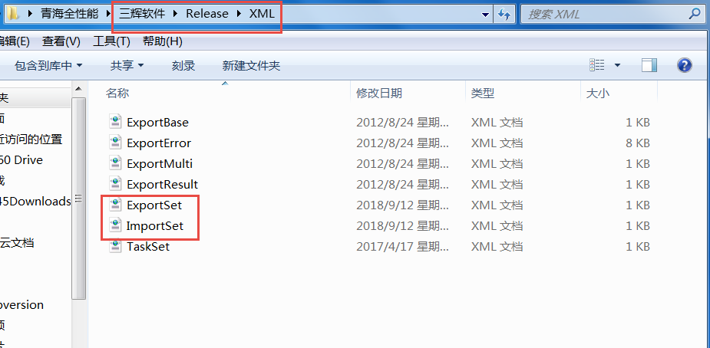

* 1. 配置内容
     1. ExportSet.xml内容配置

<?xml version="1.0" encoding="UTF-8"?>

<Export>

<WEBIP>http://192.168.88.101:18092/InterfaceStandardMeasurem

--注释：以上为台体接口程序的地址信息

ent/services/QuaVeriWebService</WEBIP>

<DATASOURCE>m_quality</DATASOURCE>

--注释：m_quality为中间表数据库名

<UID>root</UID>

--注释：root为数据库用户名

<PWD>JLzx1234..</PWD>

--注释：JLzx1234..为数据库用户密码

<DbIp>192.168.88.101</DbIp>

--注释：以上填写数据库服务器地址

<Port>13306</Port>

--注释：以上填写数据库端口号

<NYNO></NYNO>

<SYSNO></SYSNO>

</Export>

* + 1. ImportSet.xml内容配置

<?xml version="1.0" encoding="UTF-8"?>

<Import>

<WEBIP>http://192.168.88.101:18092/InterfaceStandardMeasurement/services/QuaVeriWebService</WEBIP>

--注释：以上为台体接口程序的地址信息

<DATASOURCE>m_quality</DATASOURCE>

--注释：m_quality为中间表数据库名

<UID>root</UID>

--注释：root为数据库用户名

<PWD>JLzx1234..</PWD>

--注释：JLzx1234..为数据库用户密码

<DbIp>192.168.88.101</DbIp>

--注释：以上填写数据库服务器地址

<Port>13306</Port>

--注释：以上填写数据库端口号

<checkBoxMulMeterAddress>False</checkBoxMulMeterAddress>

<numericUpDown1>12</numericUpDown1>

<checkBoxEP>False</checkBoxEP>

<numericUpDownEP>9</numericUpDownEP>

</Import>

1. 三辉软件下载上传具体操作流程
   1. 下载流程操作

下载程序路径：

1、\三辉软件\Release\Import.exe (单独下载用程序)

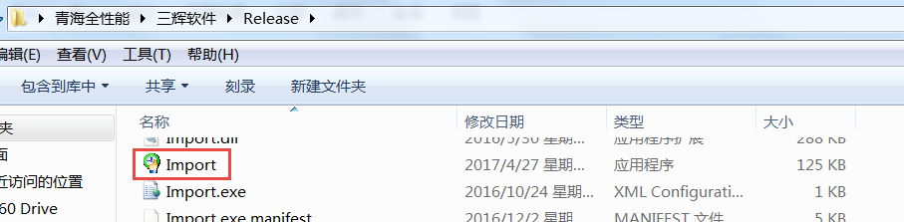

2、\三辉软件\Release\SmsSoft.exe （整个三辉试验程序下载功能可在该程序中找到）

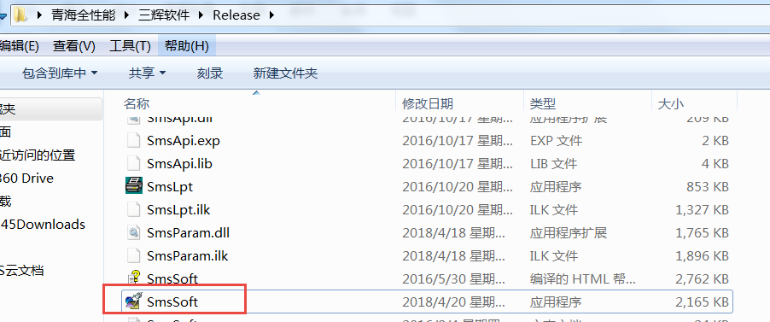

* 1. 操作步骤

1、进入主程序，找到“工具”选项框，选择“数据库操作”🡪“待校表数据下载”即可打开下载数据页面（选择路径“\Import.exe”无需此步骤）

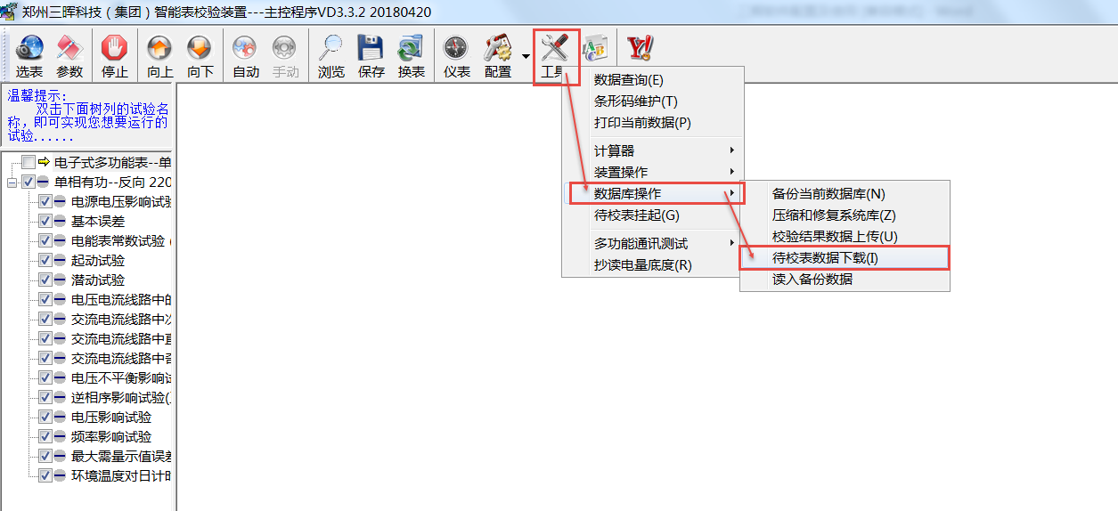

2、下载试验信息前可清空所有条码信息及清空下载数据

在条码编号位置，输入条码号回车后，或扫描条码号后，如下图：箭头指向位置会查询出相关信息

信息查询成功后点击“下载电能表信息”按键下载电能表信息

下载成功后页面最右侧框会有成功提示

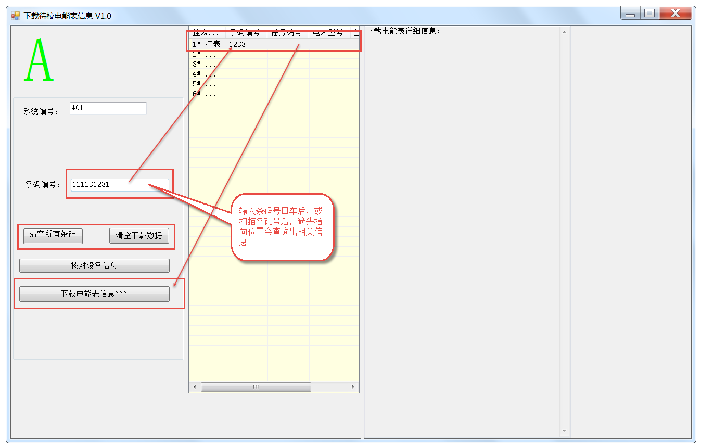

1. 填写或修改表（任务）信息
   1. 程序所在路径

1、\三辉软件\Release\DBManage.exe (单独修改表信息用程序)

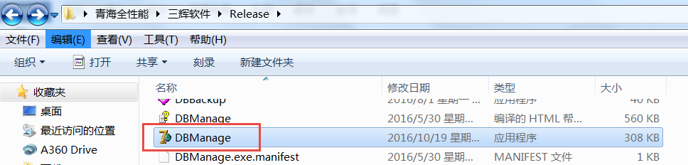

2、\三辉软件\Release\SmsSoft.exe （整个三辉试验程序修改表信息功能可在该程序中找到）



* 1. 操作步骤

1、进入主程序，找到“工具”选项框，选择“数据查询”即可打开修改数据页面（选择路径“\ DBManage.exe”无需此步骤）

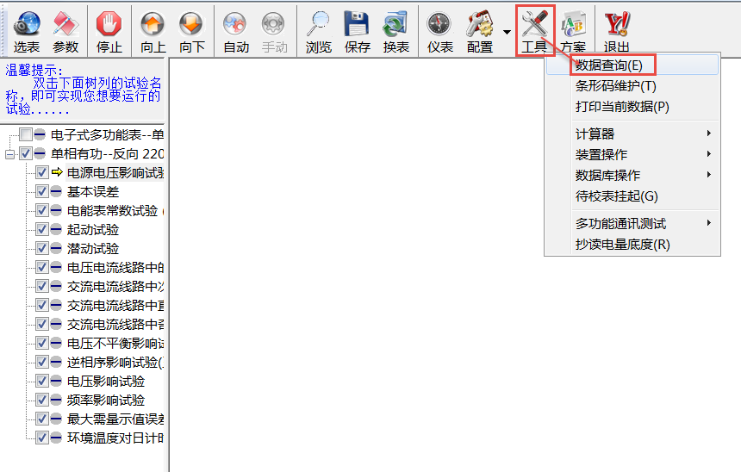

2、进入下图页面后可修改字段信息内容，修改方法为双击表格即可填写或修改内容，主要修改内容有三相“是否上网标志”、“条码编号”、“预留字段6”

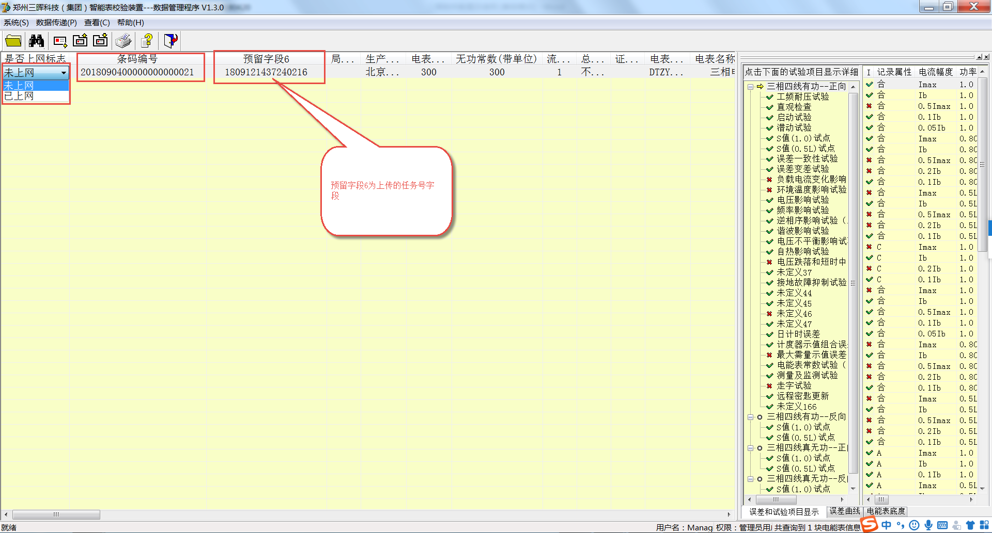

是否上网标志：是可选项字段

“未上网”表示该数据还没有进行上传为可上传数据（数据进行多次上传时需要将“已上网”修改为“未上网”）

“已上网”表示该数据已进行上传为不可上传数据，数据上传后系统为自动的将“未上网”状态修改为“已上网”

条码号字段：做实验的电表条码号

预留字段6：为做实验的电表任务号，上传数据主要通过电表条码号与任务号分辨

1. 上传实验信息
   1. 程序所在路径

1、\三辉软件\Release\Export.exe (单独上传表信息用程序)

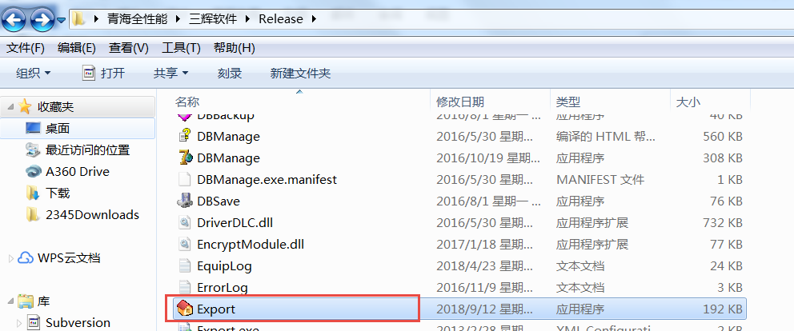

2、\三辉软件\Release\SmsSoft.exe （整个三辉试验程序上传表信息功能可在该程序中找到）



* 1. 操作步骤

1、进入主程序，找到“工具”选项框，选择“数据库操作”🡪“校验结果数据上传”即可打开上传数据页面（选择路径“\Export.exe”无需此步骤）

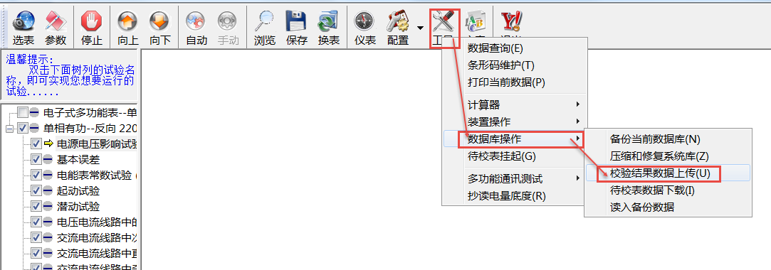

2、进入下图页面后可查询未上传数据或所有数据：按键“显示所有记录”和“显示未上网记录”完成

可将未上网标志状态数据修改为“已上网”标志状态：按键“修改选择表位为已上网”完成

上传试验数据（未上网状态试验数据），按“上传校验数据”按键即可，上传状态可在右侧框查看

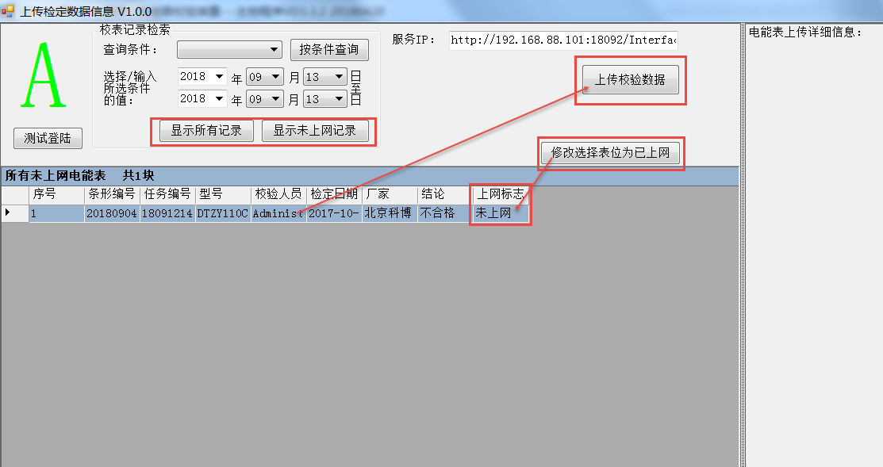

1. 整体流程如下：

下载任务信息🡪任务信息会同步到修改页面及上传任务信息页面

修改任务信息🡪任务信息会同步到上传任务信息页面（修改页面可修改所有列数据包括“上网标志”状态）

上传任务信息（该页面可修改“上网标志”状态字段，只能将“未上网”修改为“已上网”并同步到修改任务信息页面）

